­­­­

**Especificación de requisitos**

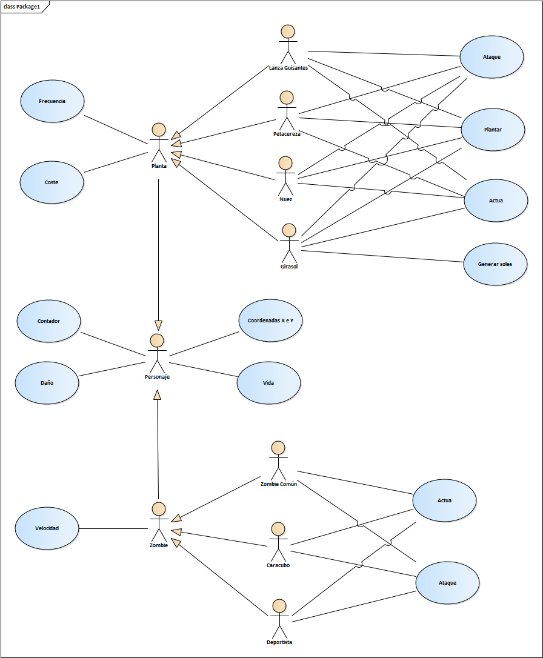

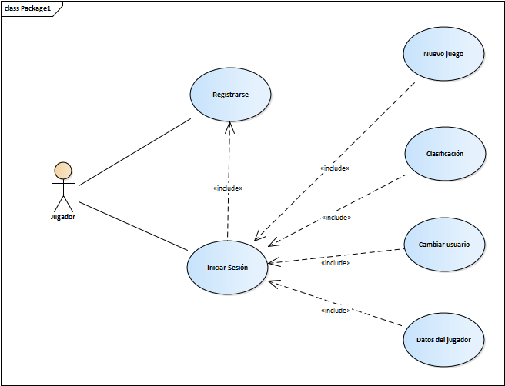

**Análisis y diseño de la aplicación**

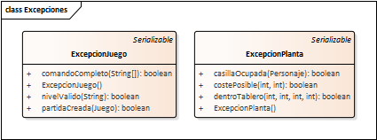

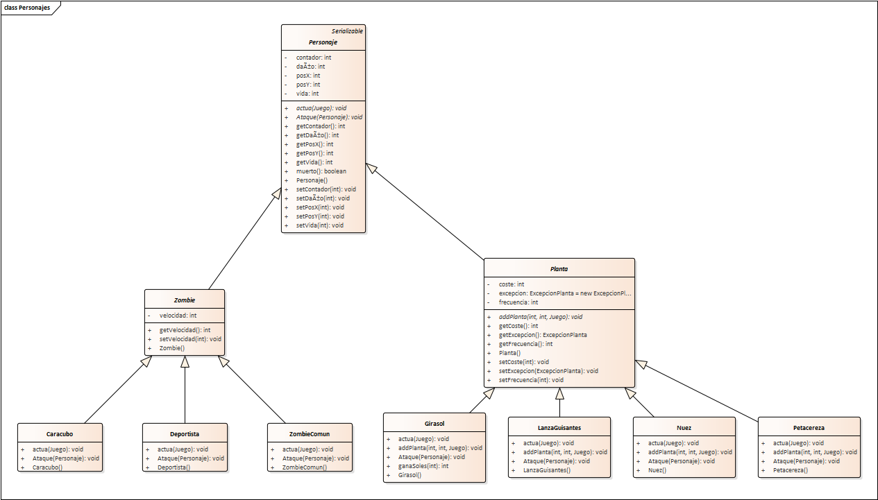

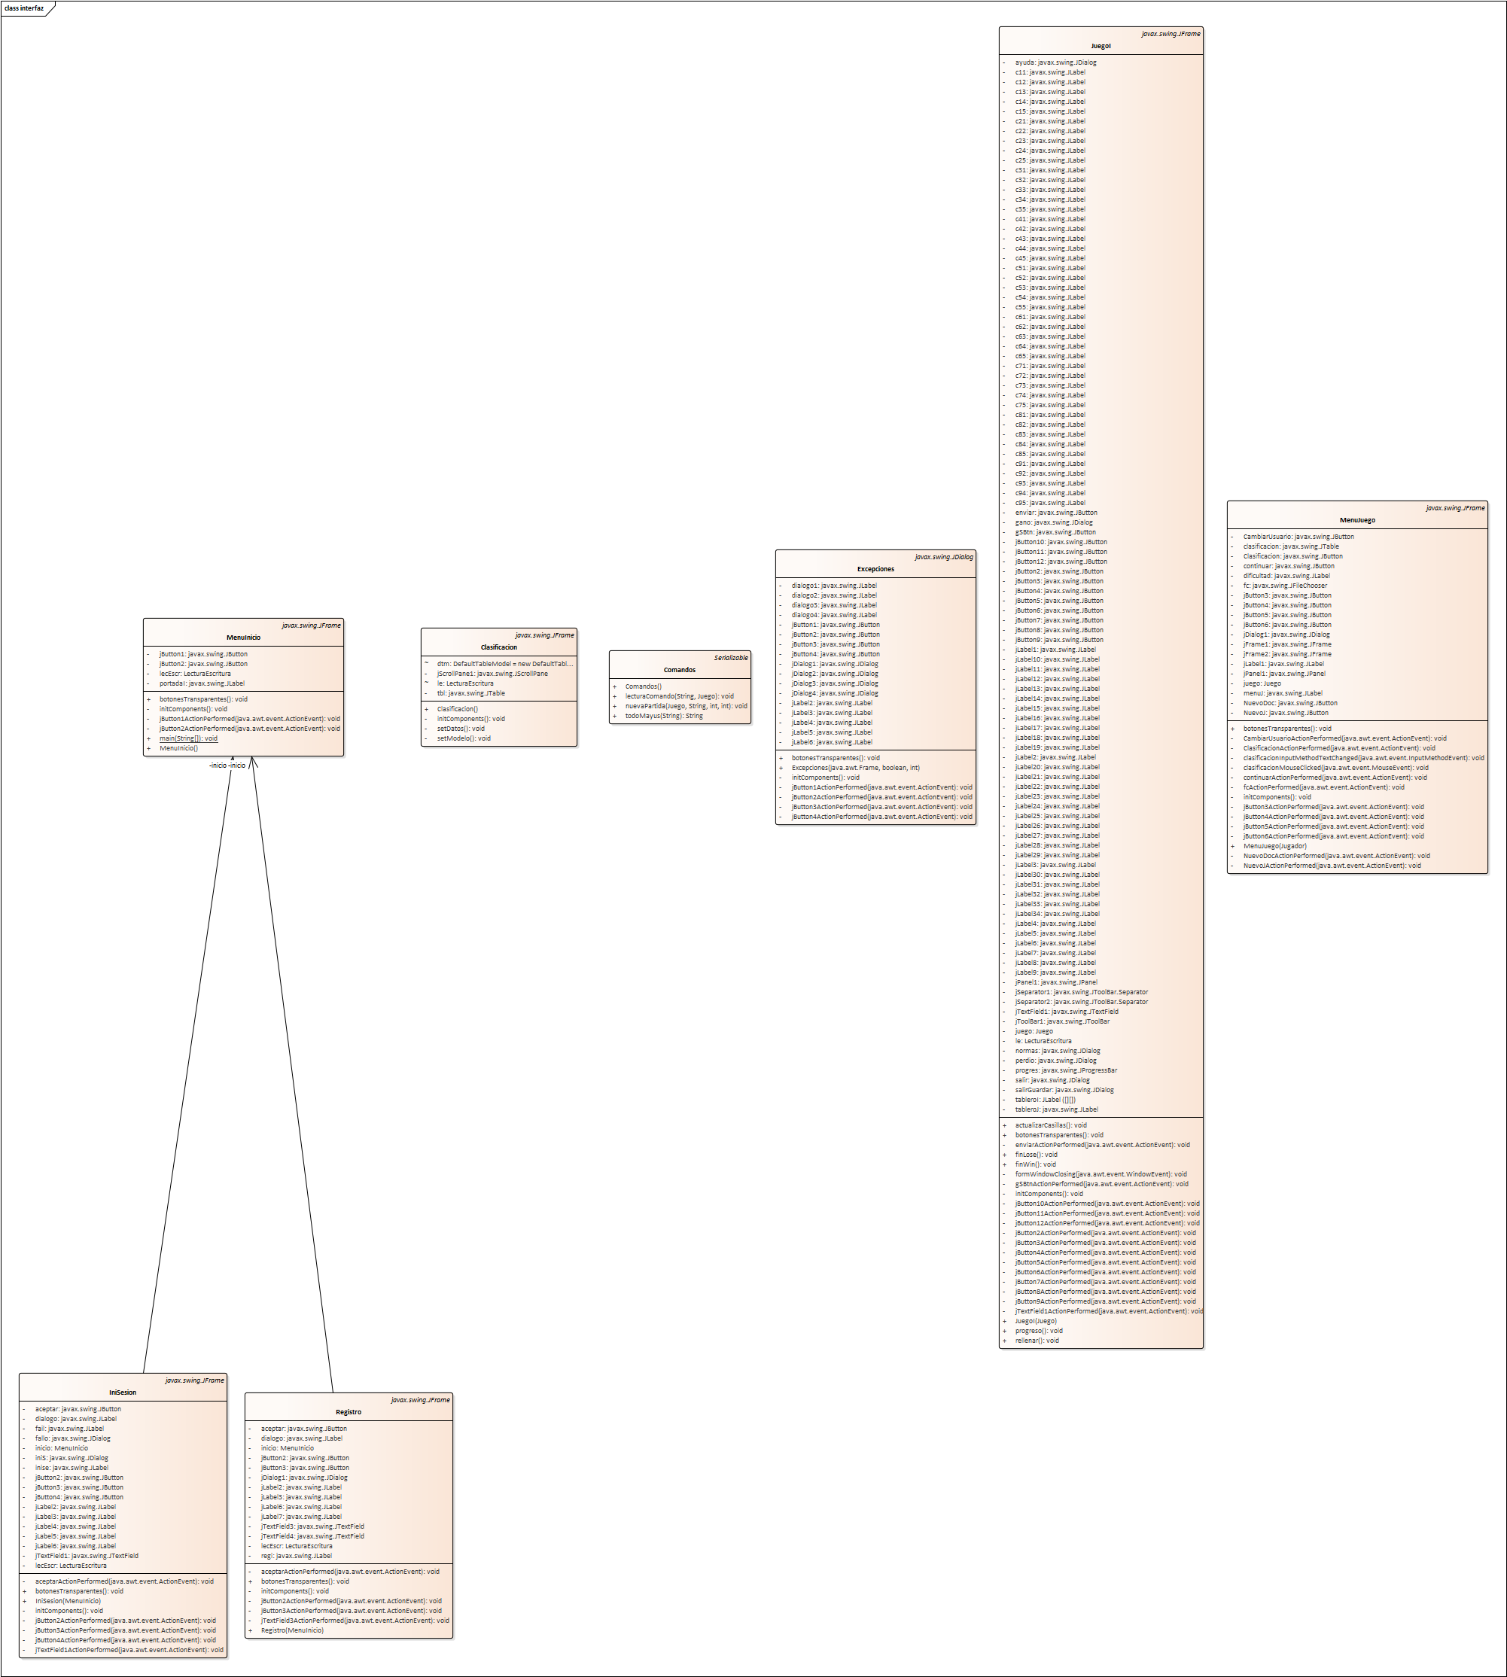

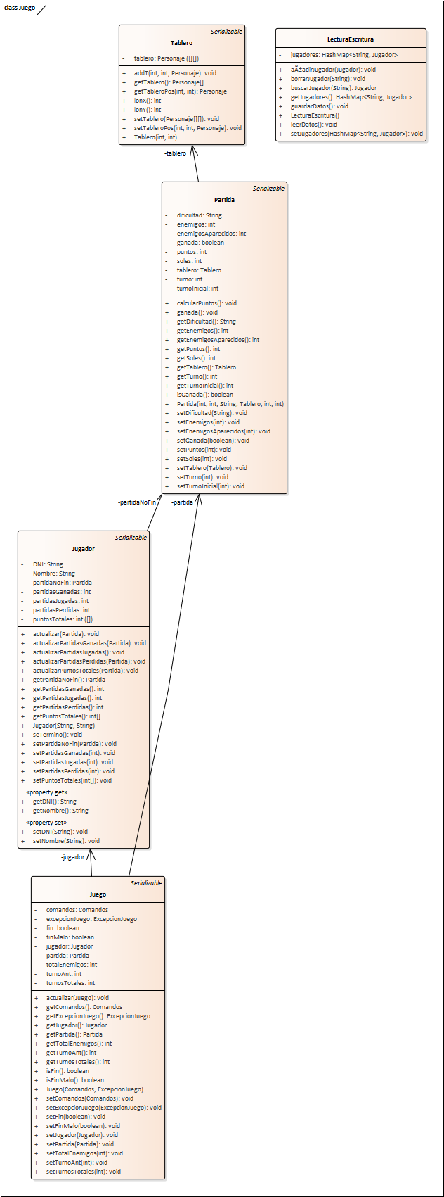

**Manual de usuario (descripción del funcionamiento)**

Al arrancar el juego, nos aparece una pantalla de inicio, en la cual se tienen dos opciones: iniciar sesión o registrarse.



Para registrarse, se pide un DNI y un nombre que serán los identificadores del jugador. Una vez hecho el registro, saltará un cuadro de diálogo confirmando los datos introducidos y al continuar, nos llevará al menú principal del juego.

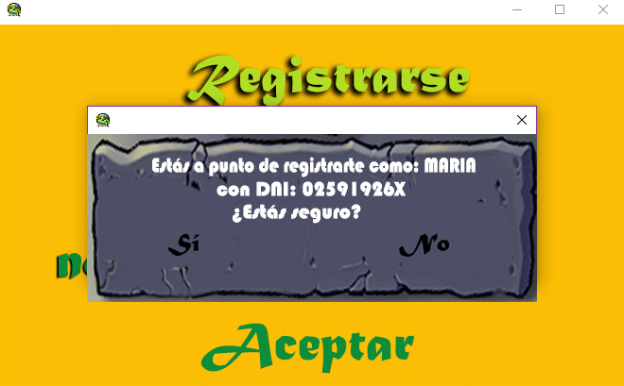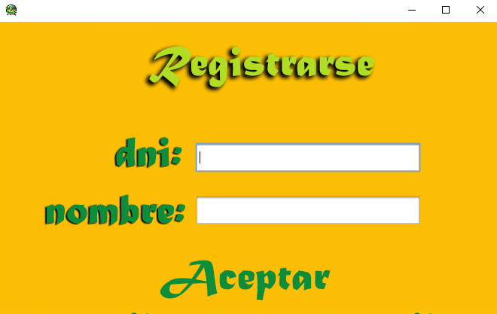

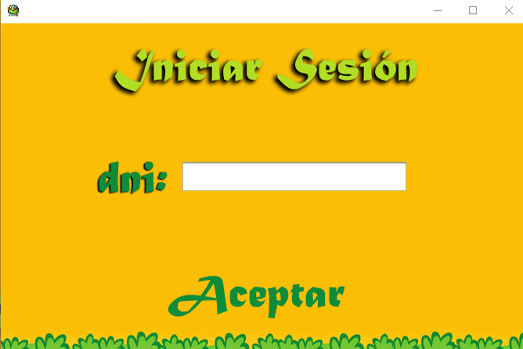

Para iniciar sesión con el DNI, es necesario que antes el jugador se haya registrado previamente. Si el DNI no coincide con ninguno registrado, saltará un cuadro de diálogo informando del error. Si es correcto, saltará un nuevo cuadro confirmando los datos introducidos y al continuar, nos llevará al menú principal del juego.

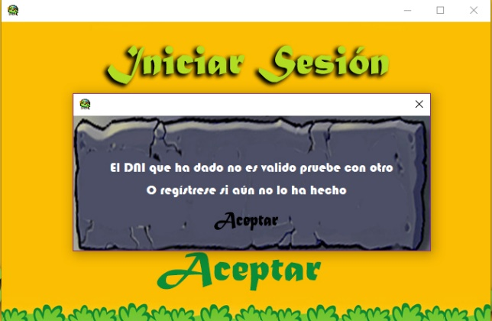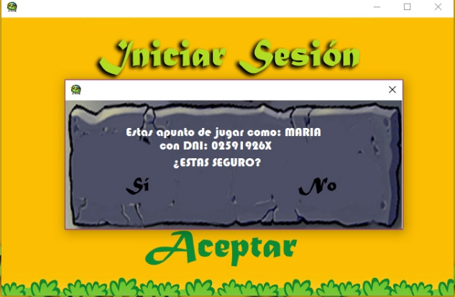

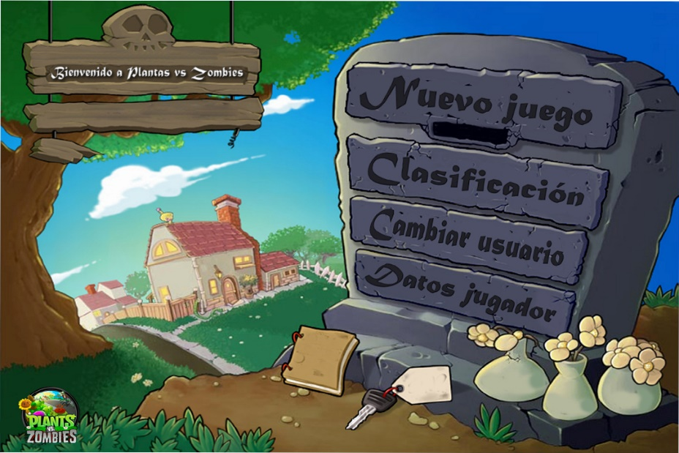En el menú del juego nos encontramos con cuatro botones en la lápida a la derecha.

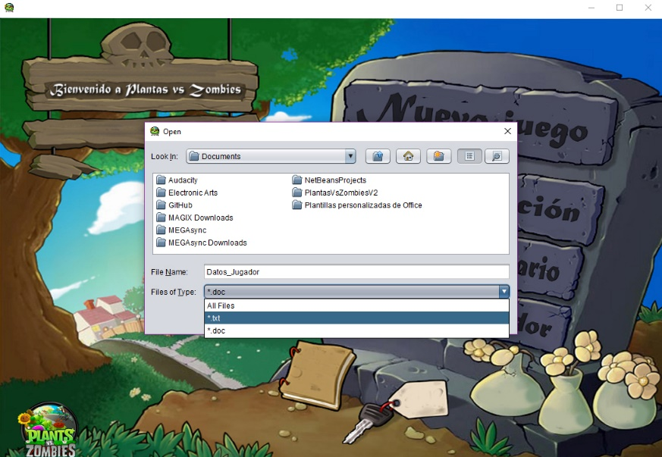

Empezando de abajo a arriba:

* Datos jugador: al pulsar este botón se abrirá un selector de archivos. Aquí podremos elegir la ruta para guardar la ficha del jugador. En dicha ficha figurará el nombre, el DNI, las partidas jugadas, ganadas, perdidas, y los puntos dependiendo del nivel de dificultad del jugador. Se puede elegir guardarlo en archivo .txt o .doc.
* Cambiar usuario: este botón nos llevará de nuevo al menú de inicio, volviendo a tener la opción de iniciar sesión o registrarse.
* Clasificación: esto abrirá una tabla con todos los jugadores registrados en el juego, indicando, al igual que en la ficha del jugador, todos los datos relacionados con el jugador y sus partidas.

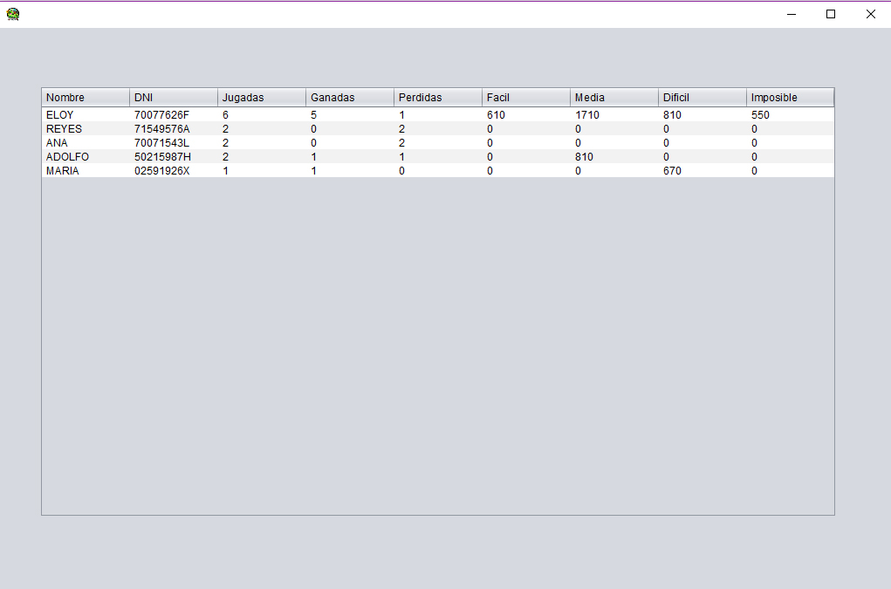

* Nuevo juego: aquí podremos empezar una nueva partida. Tenemos cuatro dificultades: fácil, media, difícil, e imposible. Al seleccionar cualquiera de ellas, se nos reconducirá al tablero de la partida.

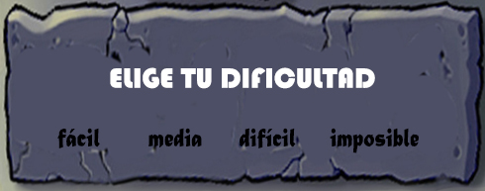

El tablero cuenta con 5 filas y 9 columnas. En la esquina inferior izquierda encontramos un contador con los soles que tiene el jugador en cada turno. Justo debajo del tablero encontraremos el jTextField que nos permite introducir los comandos para plantar Girasoles, Lanzaguisantes, Nueces o Petacerezas indicando la coordenada en la que se quiere plantar. En la esquina inferior derecha, tenemos un contador con el turno actual de la partida.

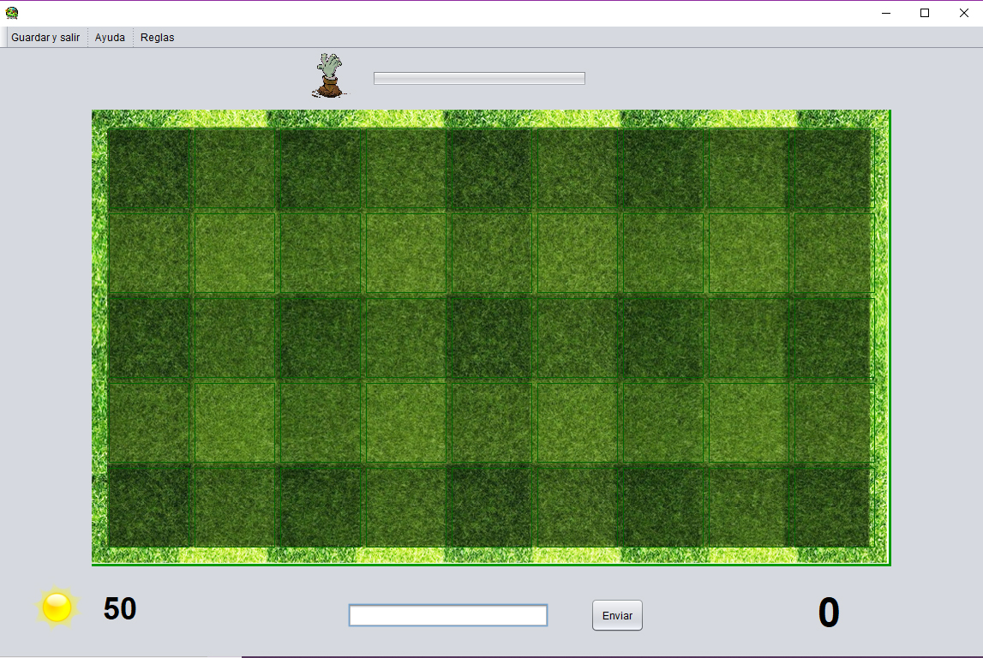

En la parte superior encontramos un jToolBar donde se nos ofrecen tres posibles interacciones. “Guardar y salir” nos permite guardar la partida y salir directamente al menú del juego.

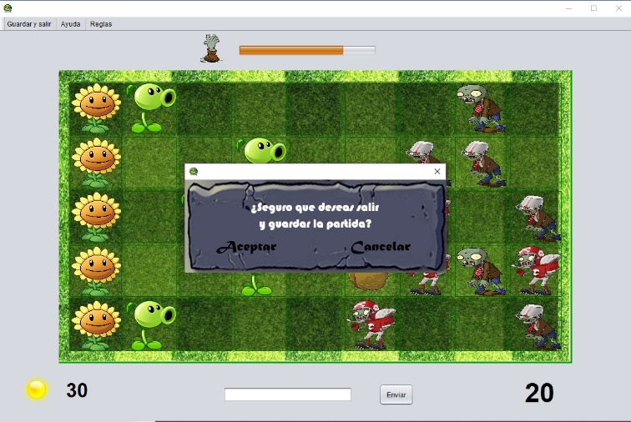

“Ayuda” nos muestra una pantalla emergente con la lista de comandos necesarios para poder jugar.

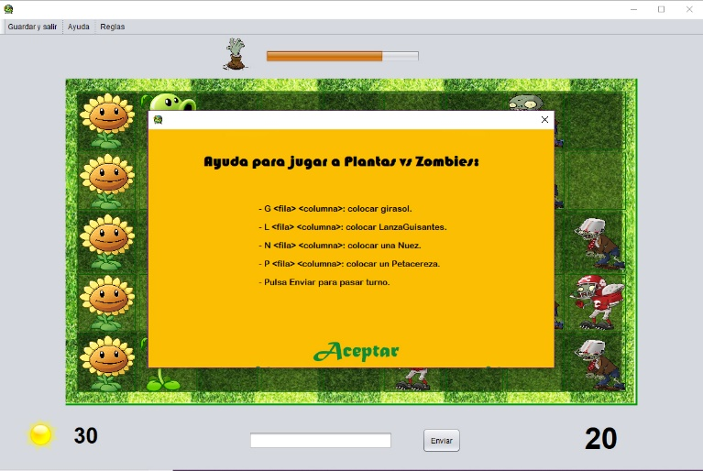

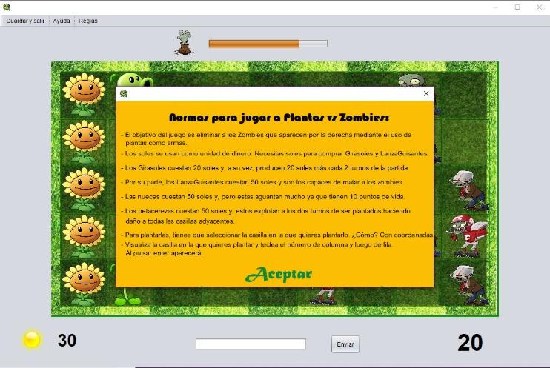 “Reglas” nos muestra, de forma resumida, las reglas del juego para aquellos usuarios que no hayan jugado antes.

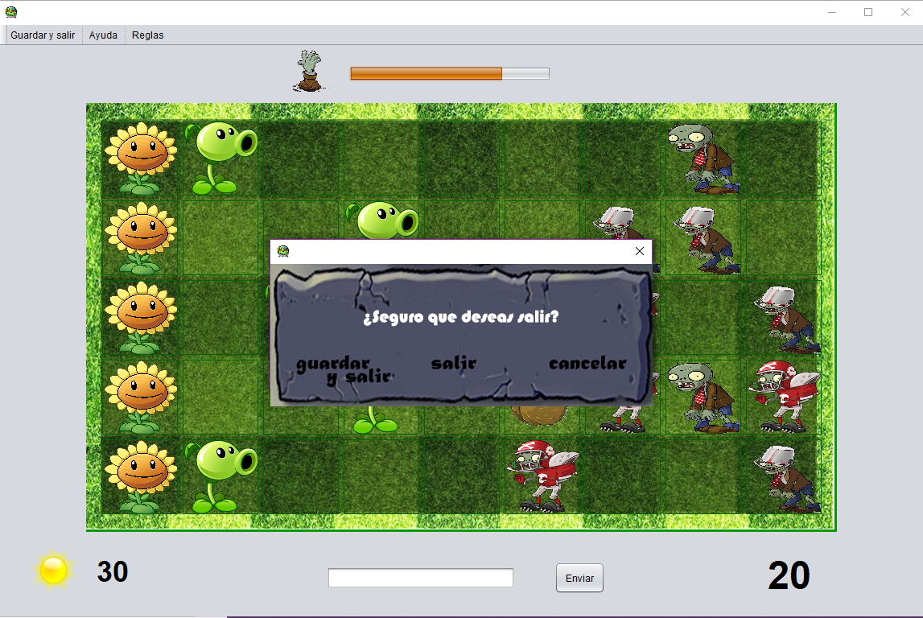Además, al dar a la “X” para salir de la pantalla, también se nos mostrará un cuadro de diálogo dándonos la opción de guardar y salir de la partida, simplemente salir o seguir jugando.

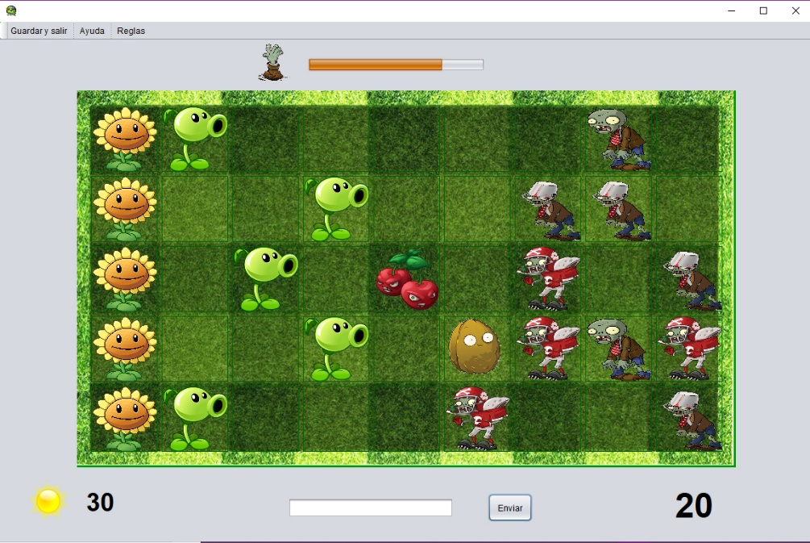Justo encima del tablero hay una progress bar que indica la cantidad de zombies que han salido hasta el momento en la partida.

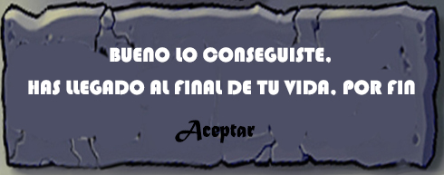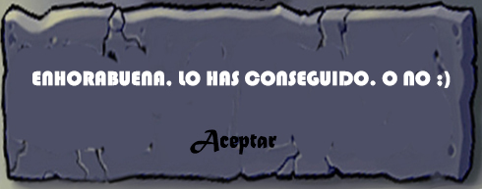Cuando se acaba una partida, tanto en el caso de que se haya ganado como perdido, saltará un cuadro de diálogo con el mensaje de victoria o derrota.

En cuanto a las excepciones, nos saltarán cuadros de diálogo indicando si hemos introducido una coordenada no es válida, si la casilla está ocupada, si no tenemos suficientes soles para plantar una planta determinada, o si el comando introducido no es válido. Esta última te recomendará ir a la pestaña de ayuda para facilitar el juego.

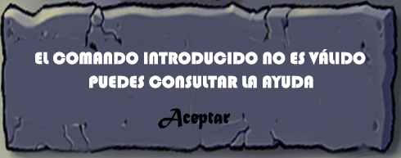

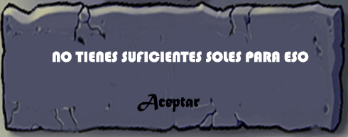

Cada vez que se termine una partida, los datos se podrán guardar en “datos jugador” o consultar en “clasificación”.

